Passwortlink versenden

Auslöser und Auswirkungen
Auslöser | Aktion | Auswirkung
OLAT-Benutzer weiss sein Passwort nicht mehr und meldet sich beim Support. | Administrator oder Benutzerverwalter sucht nach Benutzer und versendet den Passwortlink. | Benutzer erhält Email mit Link zur Setzung eines neuen Passworts.

GUI-Vorlage
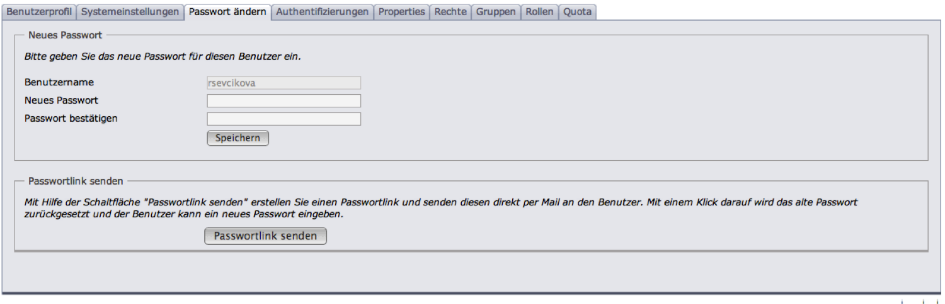

 | - Workflowänderung: Neu kann der Administrator oder Benutzerverwalter den Text nicht ändern  - Nach dem Anklicken des Buttons „Passwortlink senden“ bitte Infomessage mit Text: Die E-Mail mit dem Passwortlink wurde versendet.  - Text unter Passwortlink anpassen in: form.token.new.description=Mit Hilfe der Schaltfl\u00E4che "Passwortlink senden" senden Sie eine E-Mail an den Benutzer mit einem Link zur Passwortänderung. Klickt der Benutzer den Link an, kann er ein neues Passwort wählen.

Email Formatvorlage
From: noreply@olat.uzh.ch
To: Daniel.Diener@uzh.ch
Subject:[OLAT-Benachrichtigung]: Passwort neu setzen

Sie haben ein neues Passwort angefordert. Klicken Sie auf “Passwort“, um ein neues Kennwort zu setzen.

Freundliche Grüsse
Ihr OLAT-Team

---

Diese Nachricht wurde über die Lernplattform OLAT versandt.

- Hinter neues Passwort ist der Link, den der Benutzer erhält, z.B. https://www.olat.uzh.ch/olat/dmz/pwchange/index.html?key=08711eeded8d442e818ab6ff473e4b3e&amp;lang=de

